Como PO quiero una web que permita mostrar y gestionar los diferentes pedidos de flores y detalle que podamos ofrecer, como parte de esta debe contener el HOME, el cual debe contener el logo, atajos, un banner deslizable, además de un cuerpo que permita mostrar las diferentes secciones que tenemos .

HOME

Para generar una vista general al cliente de la oferta que tiene además de permitirle acceder al detalle de para visualizar las gama de artículos.

Criterios de Aceptación:

1. Los atajos a mostras deben permitir acceder a las páginas correspondiente al dar click sobre ellas, tiempo de respuesta 10 milisegundos.
2. Al dar un click en el logo , debe cargar la página del home.
3. Al intentar cargar la información para el banner debe permitir realizar las 5 imágenes en una sola carga.
4. Al visualizar el banner debe mostrarse un desplzamiento en 4 segundos
5. Al dar clik en los diferentes atajos que se muestran en el cuerpo del home se debe mostrar la nueva página, tiempo de carga 10 milisegundos.
6. Al acceder a los atajos que se encuentran en el pie de página debe mostrar la nueva página según corresponda , tiempo máximo 10 milisegundos.
7. Carrito, al seleccionar productos estos deben mostrar la actualización en el cesto o carrito.

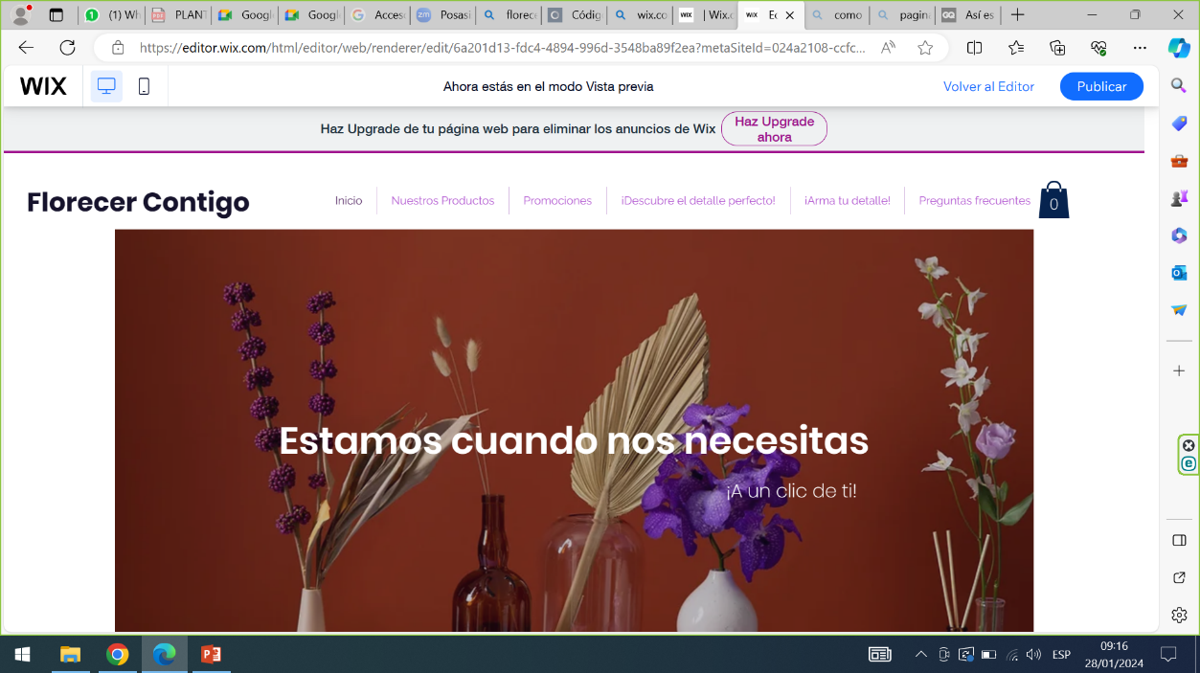Como sugerencia tenemos lo siguiente:

Logo, esta sección debe ser editable, aún estamos definiendo el logo final, por el momento emplear Florecer Contigo, sección debe permitir cargar imágenes y texto.

Atajos: se requiere contar con una sección de atajos, los cuales nos permitan acceder a las páginas de las diferentes secciones.

Inicio: este debe traerte a la página home en caso sea seleccionado, este puede ser sustituido si el logo es quien tiene esta interacción.

Nuestros Productos: debe mostrar una lista desglosable cuando se posiciona el cursor sobre él.

Promociones: debe conllevar a la página de promociones (se detallas mas adelante)

¡Descubre tu detalle perfecto: debe conducir a la página donde el cliente en base a pregunta y con ayuda de la IA se le haga una propuesta de detalle al cliente!

¡Arma tu detalle!: debe llevarte a la sección donde el cliente seleccionará sus productos a comprar ( como en el mercado)

Preguntas frecuentes: sección de preguntas y respuestas.

Carrito: El ícono debe mostrar el número de producto que se vaya seleccionando por el usuario, debe volver a 0 cuando el cliente realizó la compra o en su defecto descargo o retiró la selección de productos.

Deseable: (1) debe guardar en memoria los registros seleccionados en un determinado equipo.

(2) debe cambiar de color cuando el número de registros es >0 (colores por definir, emplea por ahora gris cuando es 0 y un rojo bajo cuando es >0)

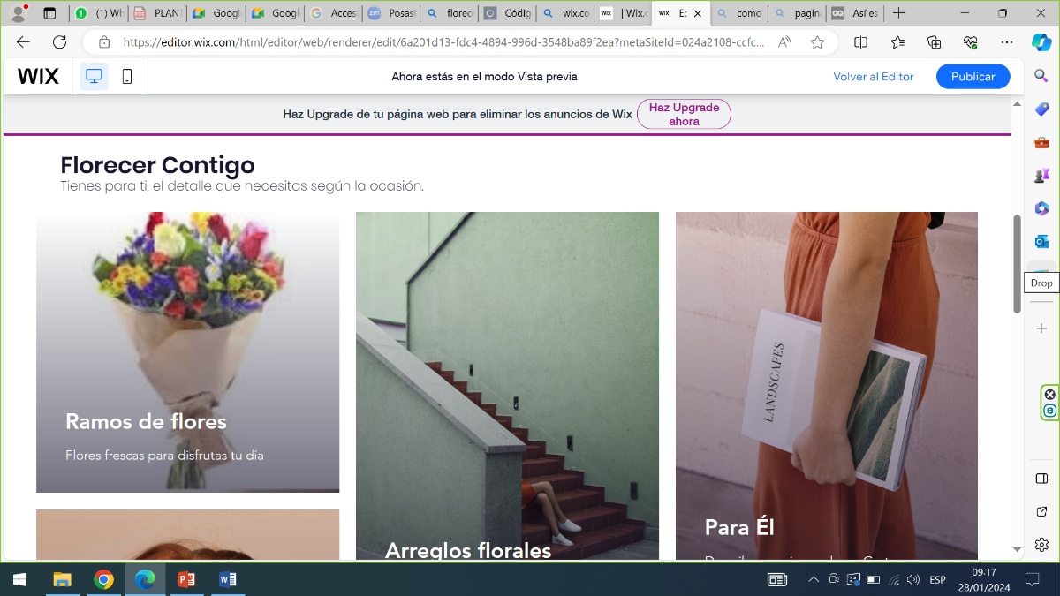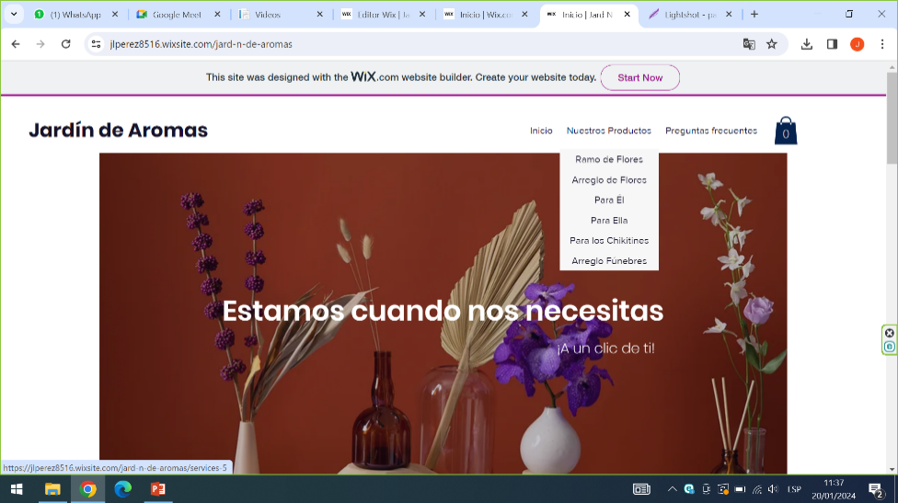

Banner: Debemos contar con un banner que muestre información pre cargada y de forma parametrizable, este debe desplazarse de derecha a izquierda, con un lapso de 4 segundos ( parametrizable)

Las imágenes del banner deben permitir ser cargadas a demanda.

Sobre el banner debemos tener opción de redactar una frase en color blanco (parametrizable color, tamaño), 50 carácteres.

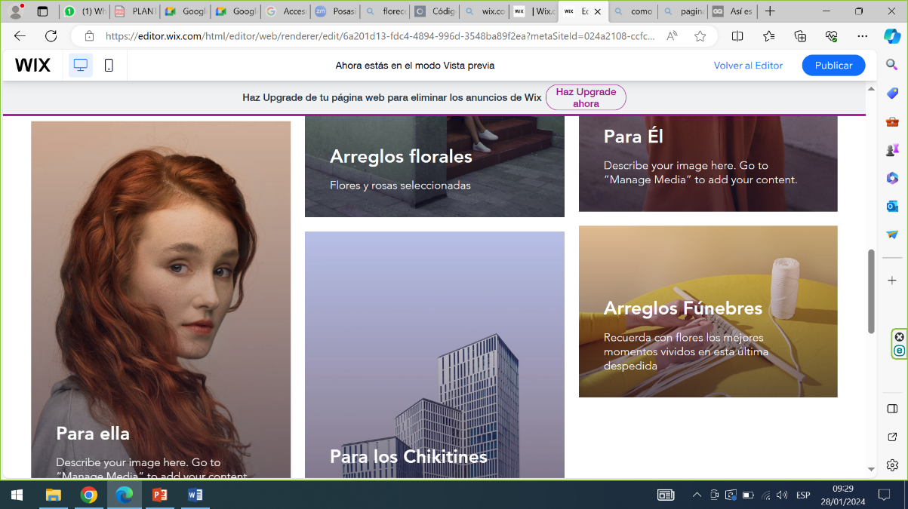

Cuerpo del Home: Debe mostrar una imagen representativo de cada sección de los productos, se sugiere un orden tipo mosaico, los cuales permitir dirigir a la sección que corresponda según la imagen sobre la cuales de click

Cada imagen debe contar con el nombre de la sección en negrita color blanco ( 50 caracteres), tamaño 12 y una descripción (100 caracteres) tamaño 8

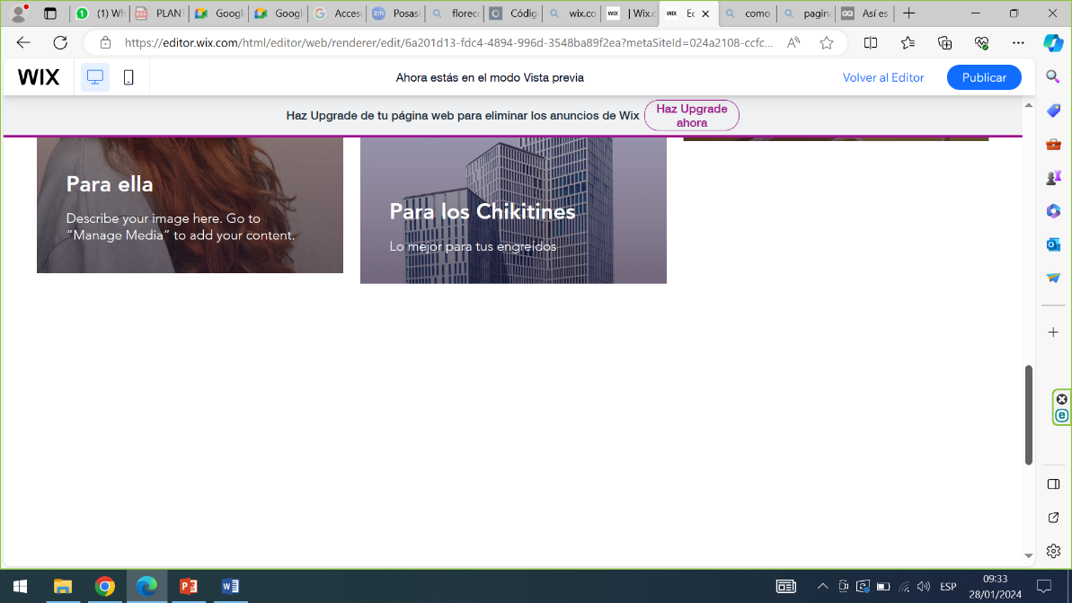

Pie de página llamada Políticas: debe contar con atajos que permitan acceder a secciones administrativas: horarios de atención, términos y condiciones , políticas de entre y devolución

Esta sección debe contar con detalle de flores

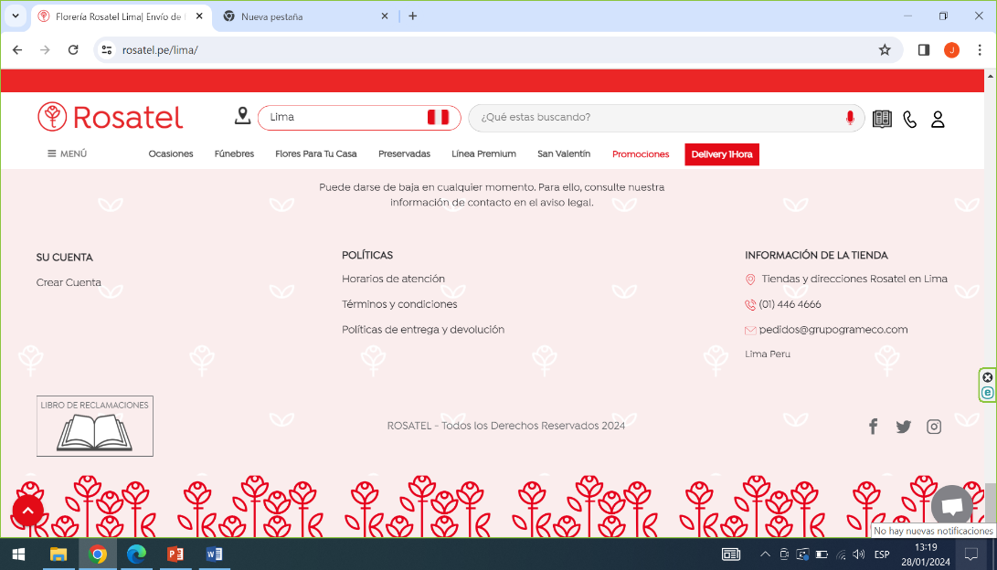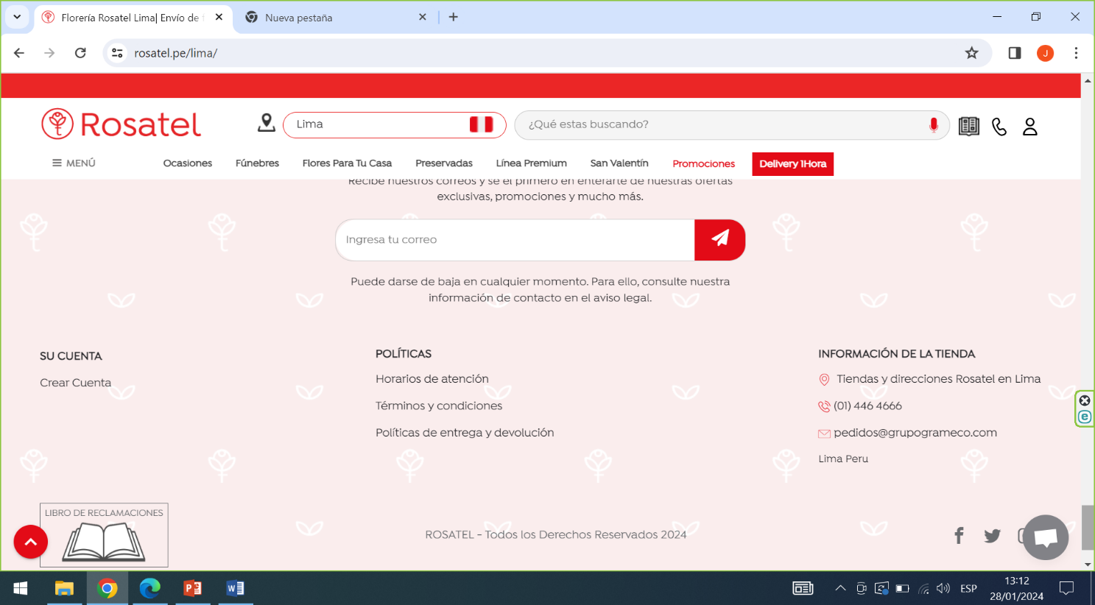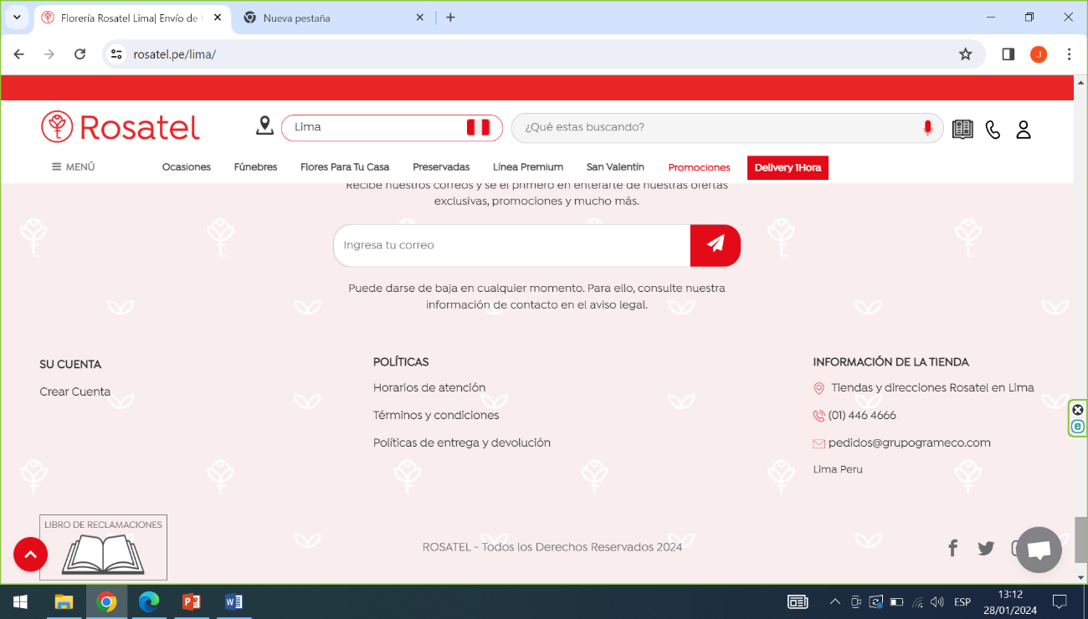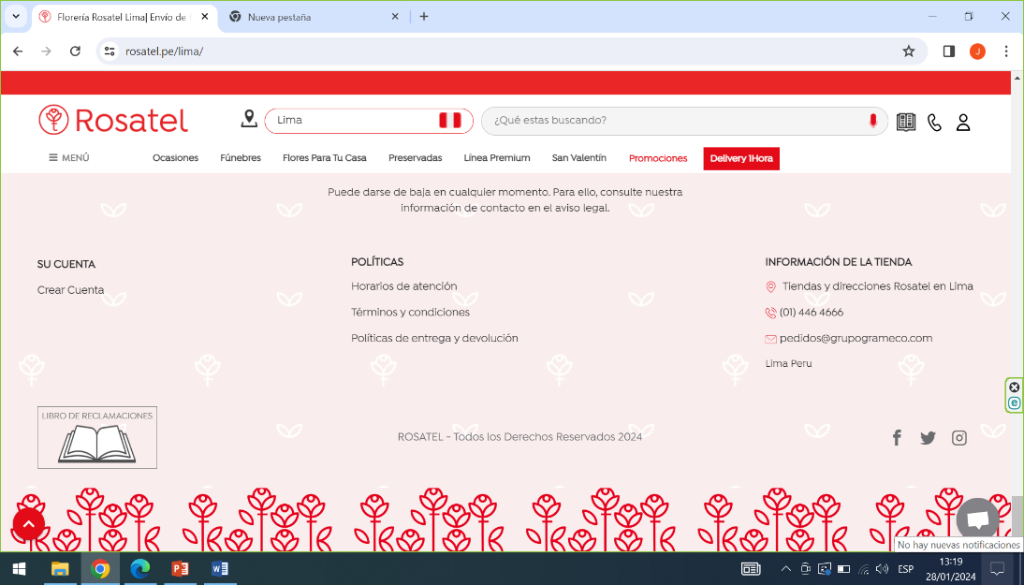

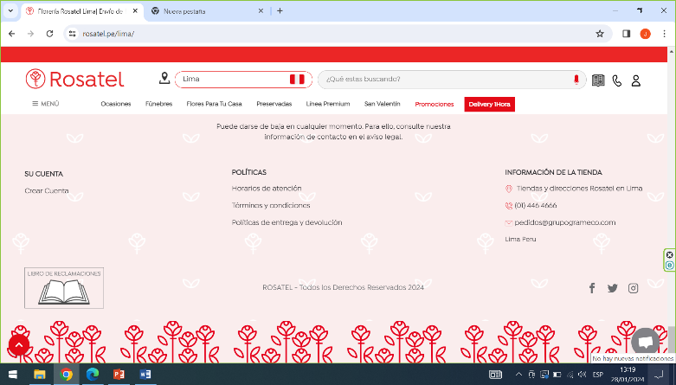

Atajos de pie de página. Debe permitir acceder a redes sociales y al liro de reclamaciones, secciones que deben permitir desactivarlos a demanda.

Página nuestros Productos

Como PO quiero contar con una página dentro de la web de Florecer Contigo, llamado “Ramo de Flores” que permita mostrar los diferentes productos según la agrupación seleccionada. En esta sección debe mostrarse hasta 20 artículos por vista, en caso de haber mas de 20 artículos debe ser paginable. Cada artículo debe contar con el nombre, una breve descripción del producto , precio, opción de selección de número de artículo, botón que permita realizar el proceso de carga al carrito, de manera adicional debe contar con un banner que permita mostrar la agrupación a la que pertenece .

Para mostrar nuestros clientes los productos relacionado a la sección ramo de flores, además de permitir la selección e inicio del proceso de venta del producto.

Criterios de Aceptación:

1. La página web debe mantener el cintillo de atajos que se ha definido en el Home, incluyendo el logo de la web, el cual al dar clik debe llevar al home.
2. Los artículos a mostrar deben visualizarse en un máximo de 20 por página, en caso de superar debe contar con una opción de paginación, mostrando cuantás paginas en total existe y en que página se encuentra el usuario.
3. La opción de adicionar el número de producto, debe permitir avanzar hasta un máximo de 5 unidades, partiendo de 0 unidades, al incrementar este debe ser de 1 en 1 y cada vez que se adhiera un producto el icono del carrito de incrementar en 1 unidad el número de productos seleccionados.
4. Luego de adicionar un producto y haber incrementado en una unidad, debe permitir el retirar el producto del carrito, de igual forma de 1 en 1, como máximo puede decrecer hasta 0.
5. El pie de la página debe mantener lo definido en la sección del home.

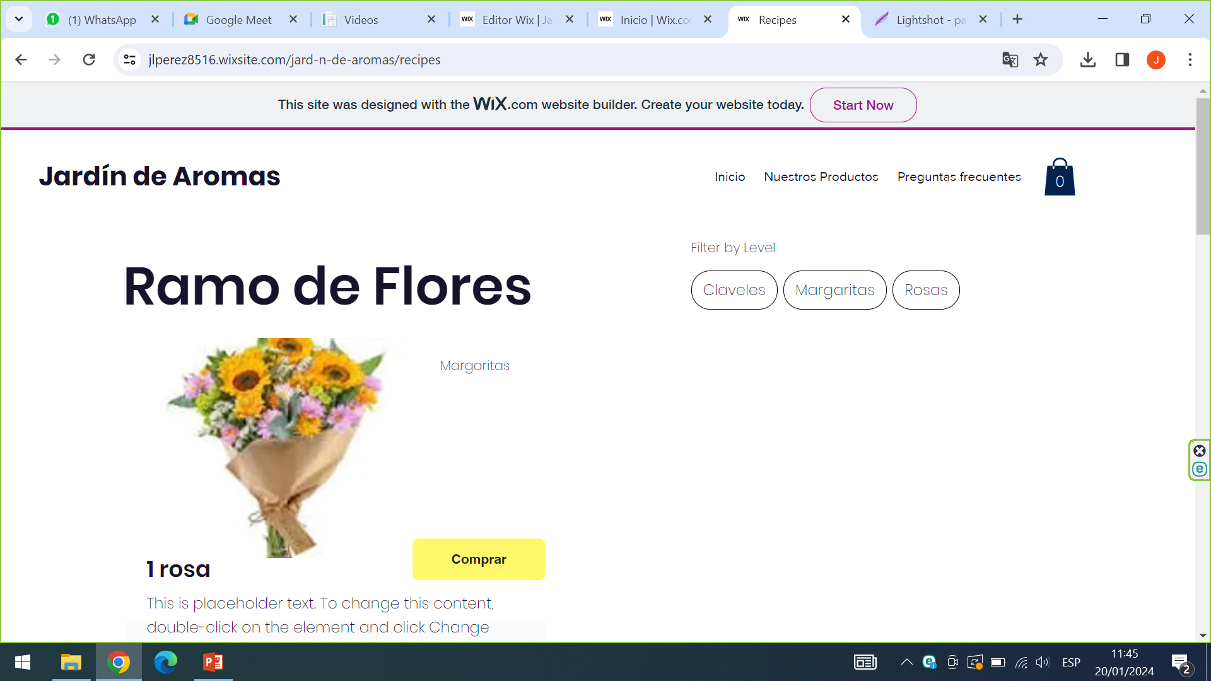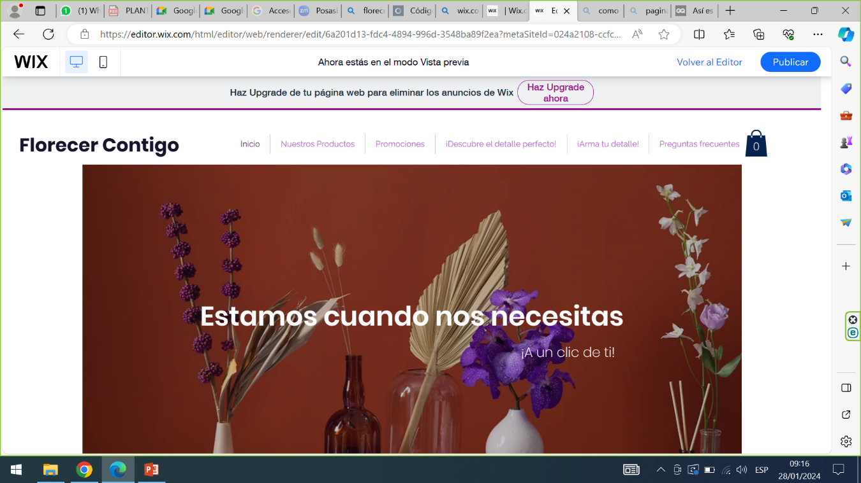

Agrupador, debe mostrar una opción que permita ir filtrando productos, siempre y cuando se seleccione .

20 productos, debe contener imagen, nombre , descripción, agrupador y opción de subir al carrito

Icono y atajos definidos en el home

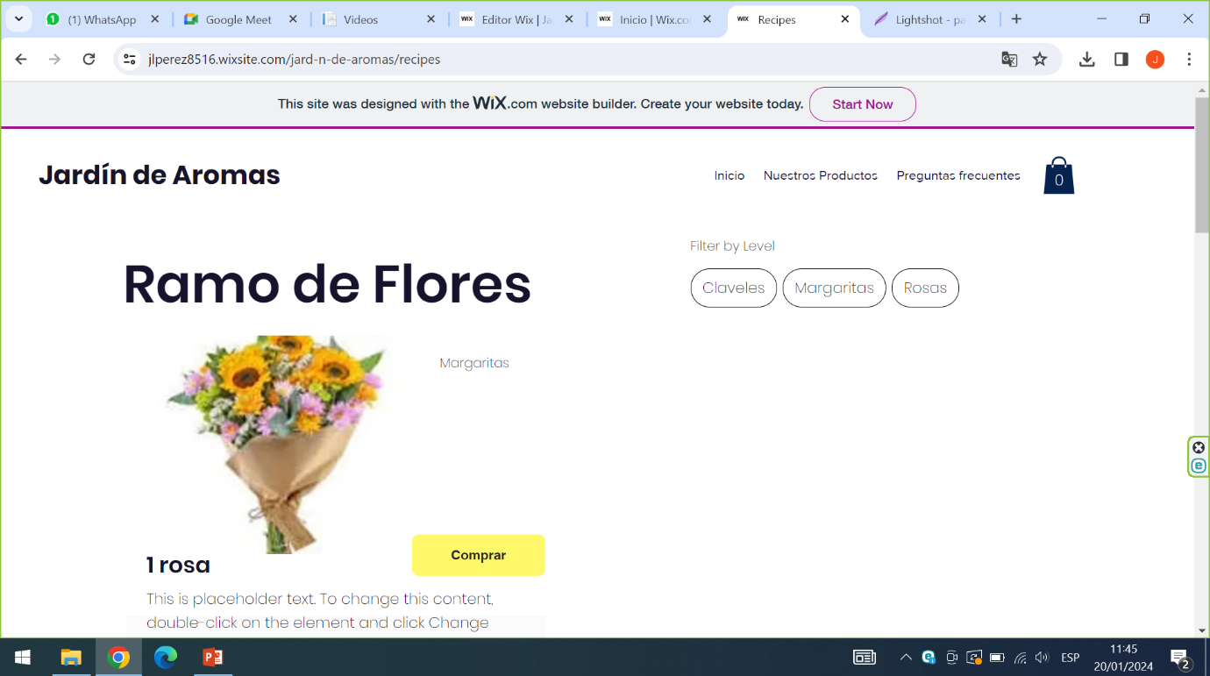

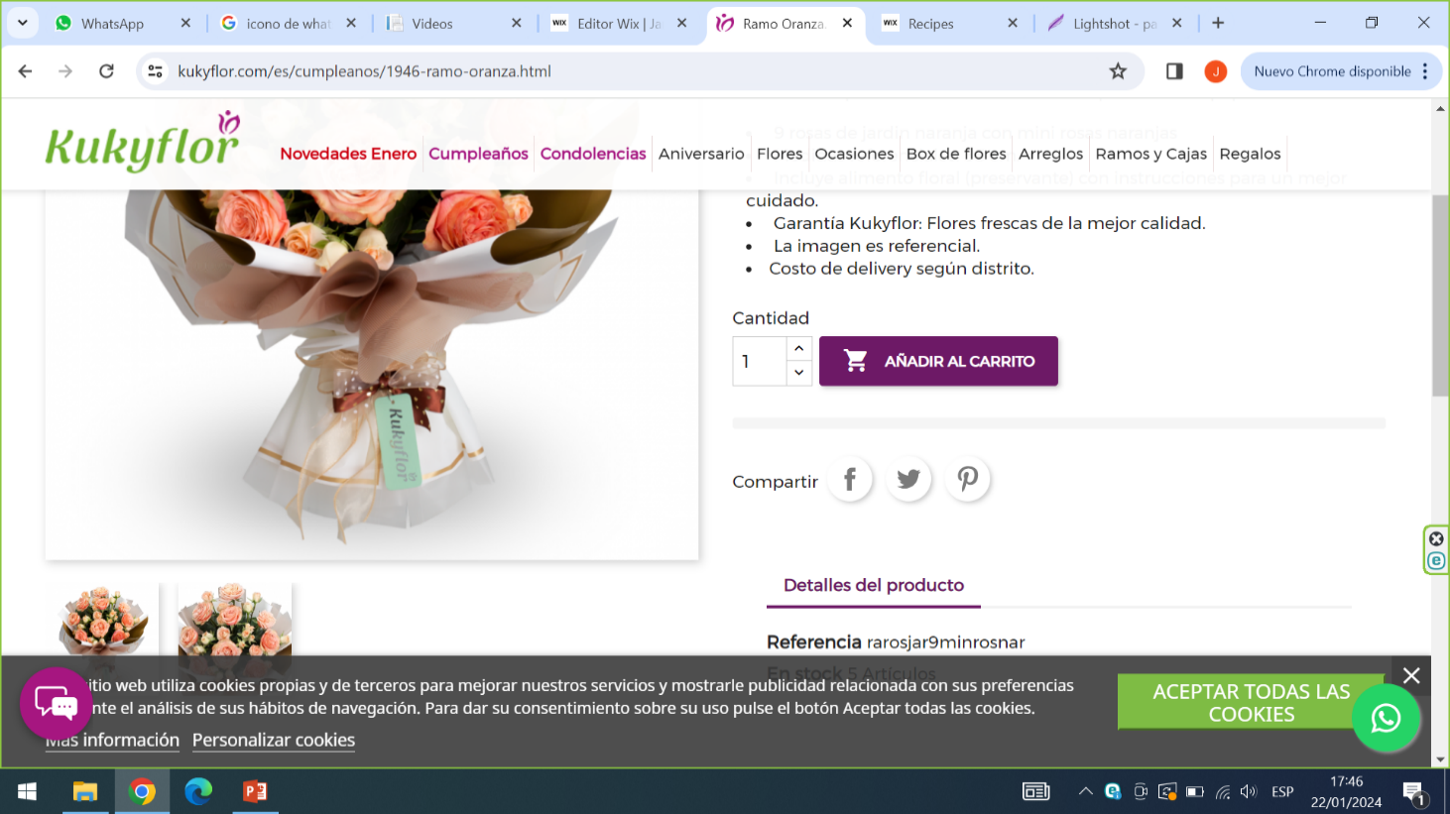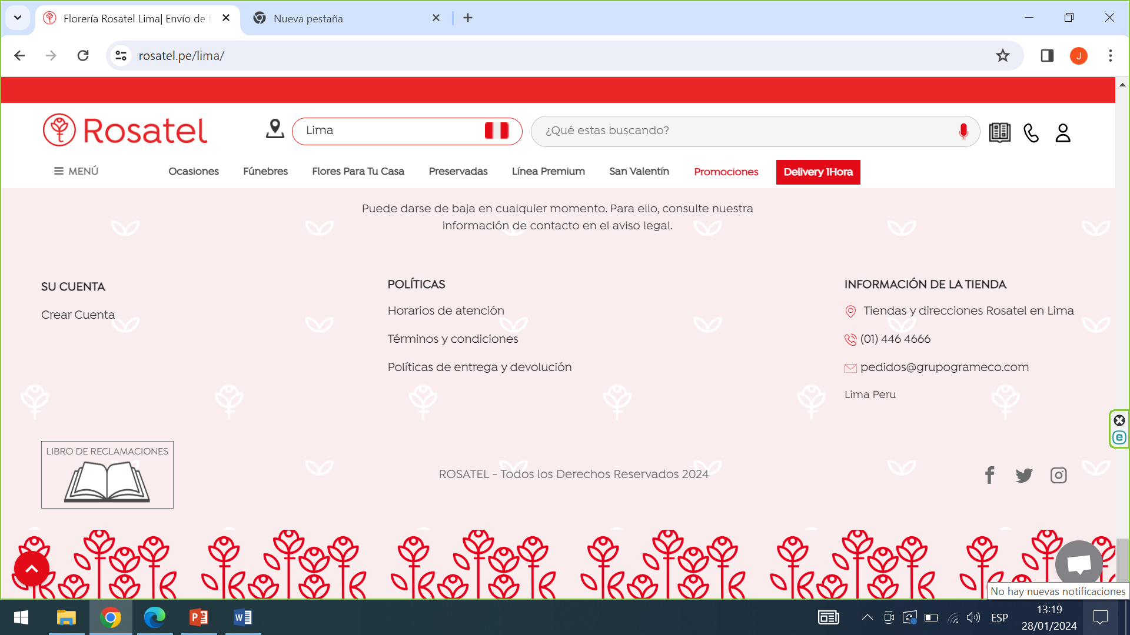

Página Resumen de solicitud de producto

Como PO quiero contar con una página que nos permita mostrar un resumen de los productos seleccionados como paso previo al ingreso de datos para realizar la compra.

Para corroborar los productos seleccionado e iniciar el proceso de venta.

Criterios de Aceptación:

1. La página web debe mantener el cintillo de atajos que se ha definido en el Home, incluyendo el logo de la web, el cual al dar clik debe llevar al home, esta debe mostrarse como una ventana flotante.
2. La sección resumen debe mostrar el / los productos seleccionados, esta se debe mostrar cada vez que se selecciona 1 producto, el objetivo es confirmar si el cliente quiere ya pagar o requiere seguir comprando, en caso de tener algún producto adicional en el carrito el importe a mostrar debe considerar el importe final .



Icono y atajos definidos en el home

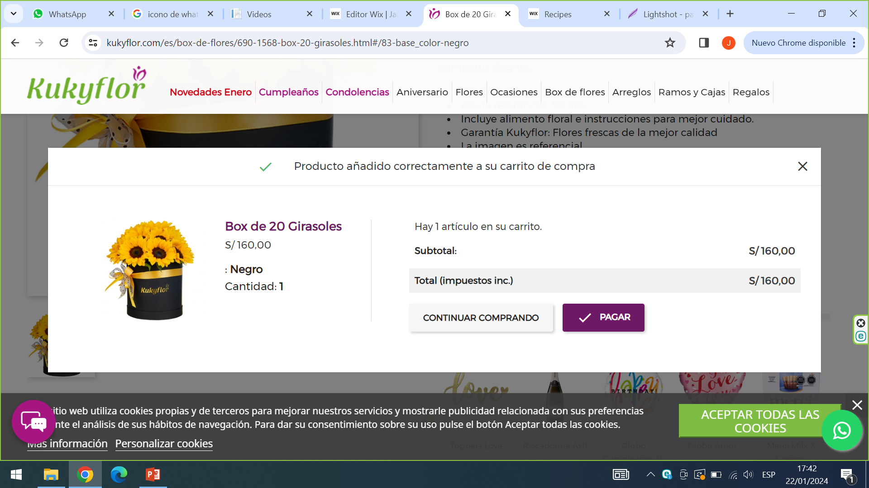

Botones: debe mostrar el botón de “Continuar comprando” y el “Pagar” , el botón pagar siempre debe ir en un color diferente mas llamativo , si hubiera 2 productos se debe mostrar los botones al final de ambos producto y ade manera adicionar en la parte superior

Esta secciónse mostrará cada vez que se adicione 1 producto al carrito, debe ser una ventana flotante

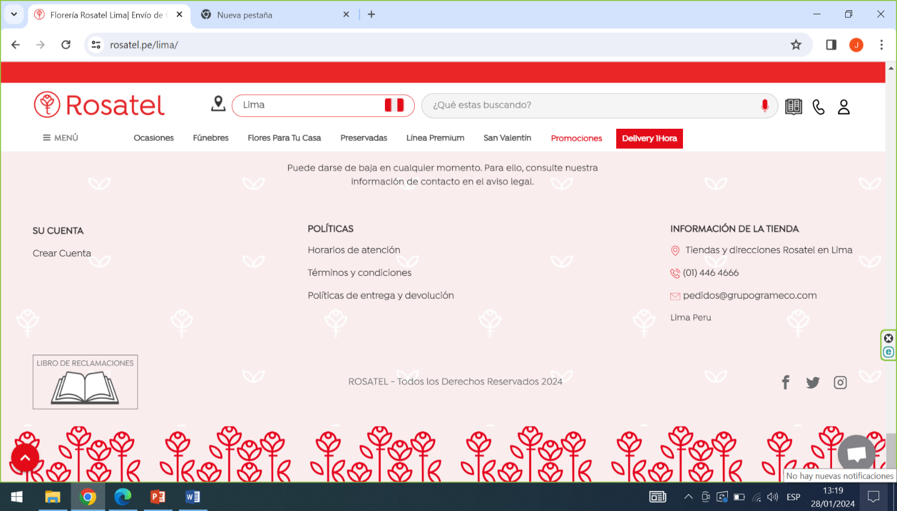

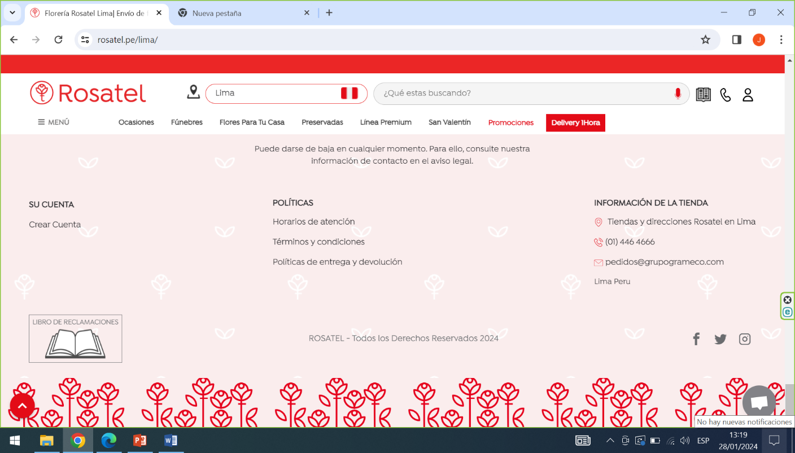



Página Carrito de compra

Como PO quiero contar con una página que nos permita visualizar los productos ingresados al carrito, con el objetivo de ser validado por el cliente previo al ingreso de datos.

Para iniciar el proceso de registro y venta.

Criterios de Aceptación:

1. La página web debe mantener el cintillo de atajos que se ha definido en el Home, incluyendo el logo de la web, el cual al dar clik debe llevar al home.
2. La sección resumen debe mostrar el / los productos seleccionados, esta se debe mostrar cada vez que se seleccione el botón pagar de la ventana flotante, también puede llegar a esta vista a partir del ícono del carrito, esta vista debe contar con la opción de adicionar o disminuir incluso eliminar el registro, buscando cerrar la decisión y pasar al ingreso de datos .



Icono y atajos definidos en el home

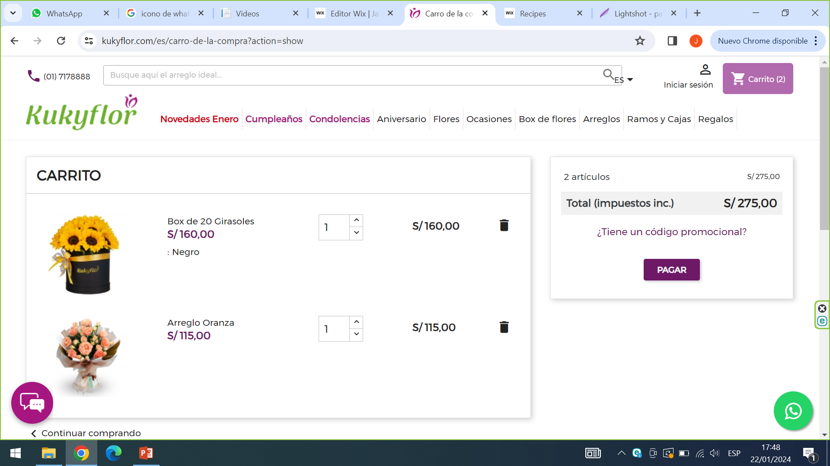

Resumen del importe a pagar, en esta sección el botón debe mantenerse de color , en caso hasta varios productos esta sección de preferencia debe acompañar al desplazamiento ( opcional), el importe debe verse alterado si se incrementa o decrementa los productos

Lista de productos seleccionados, con alternativa de incrementar o reducir, la reducción será mínimo hasta 1, encaso requiera eliminar debe usar el tachito que debe tener cada registro



Como PO quiero contar con una sección en la página web que me permita ingresar los datos del cliente y realizar el proceso de venta.

Para registrar al cliente y los datos de entrega además de concretar el pago del producto.

Criterios de Aceptación:

1. La página web debe mantener el cintillo de atajos que se ha definido en el Home, incluyendo el logo de la web, el cual al dar clik debe llevar al home.
2. La sección resumen debe mostrar el / los productos seleccionados, en caso de contar con más de 2 productos seleccionados puede permitirse mostrar una barra lateral para desplazar la vista y recorrer los productos de la bolsa.
3. La sección resumen debe permitir eliminar un producto de la bolsa o incrementar la cantidad seleccionada, cualquiera de estas acciones debe impactar en el precio total del producto.



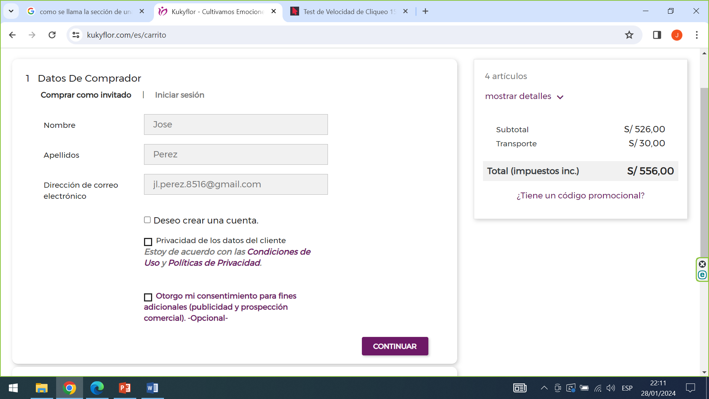

Icono y atajos definidos en el home

Los registros obligatorios debe tener un \*

\*

\*

\*

Registro de datos del comprador

Botones: debe mostrar el botón de “Continuar comprando” y el “Pagar” , el botón pagar siempre debe ir en un color diferente mas llamativo , si hubiera 2 productos se debe mostrar los botones al final de ambos producto y ade manera adicionar en la parte superior



Este botón debe activarse si y solo sí se completen los datos obligatorios



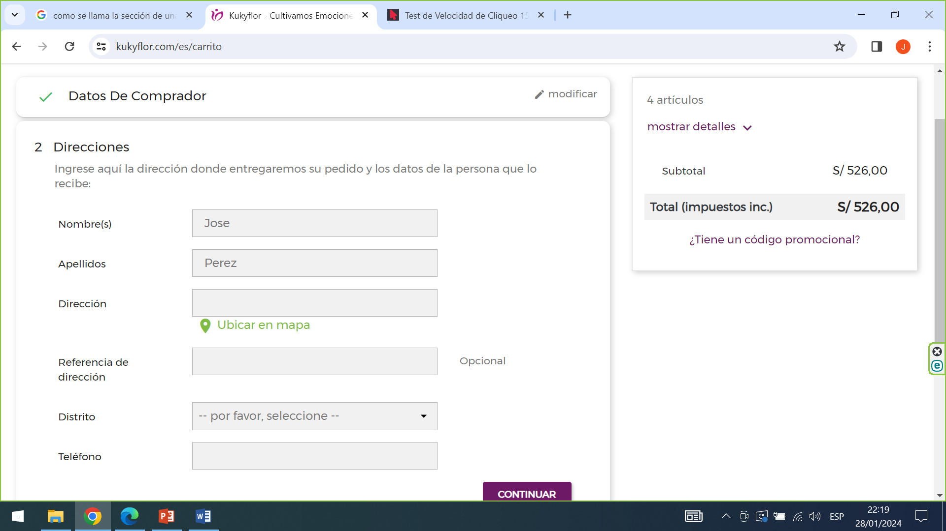

Icono y atajos definidos en el home

\*

\*

Registro de datos del receptor

\*



\*

Este botón debe activarse si y solo sí se completen los datos obligatorios



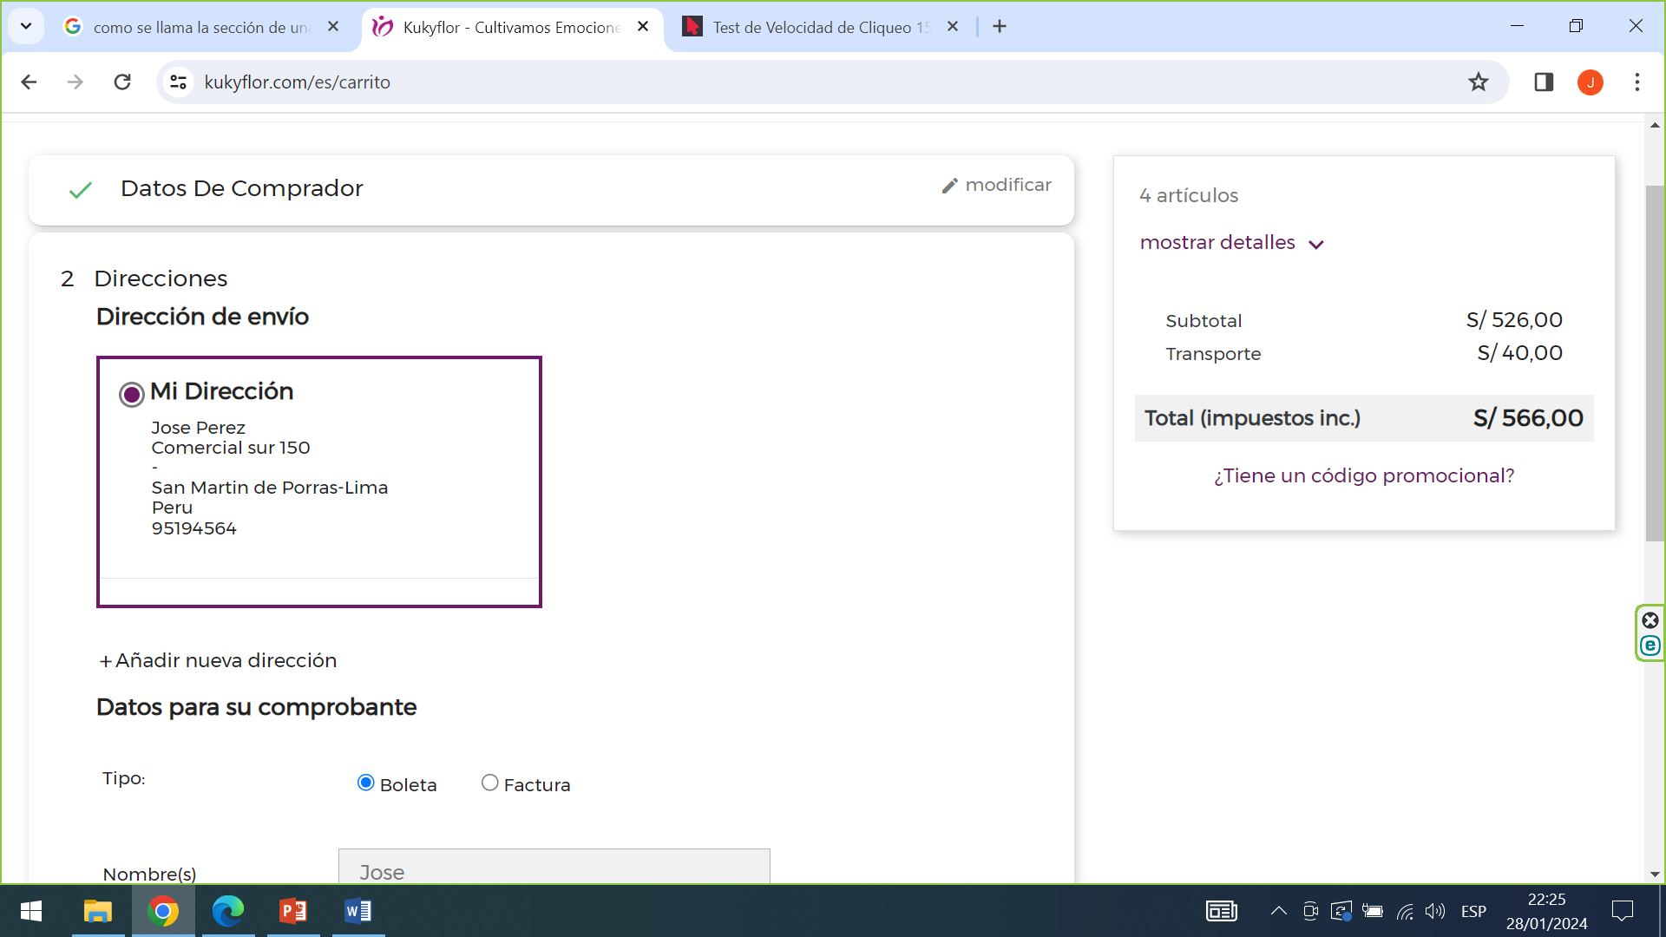

Icono y atajos definidos en el home

\*

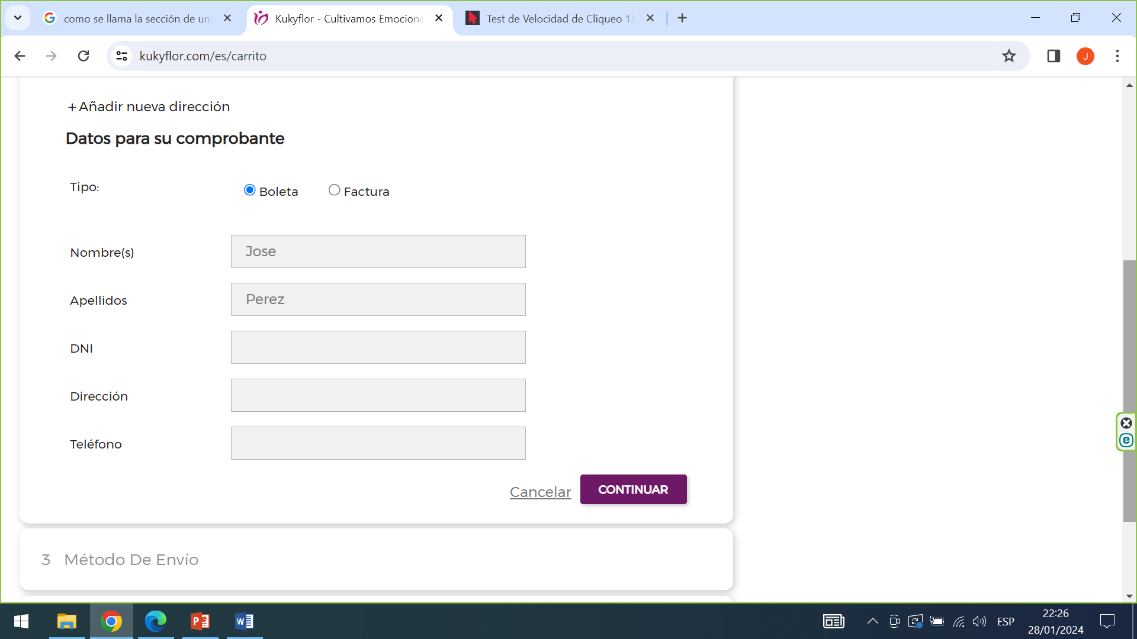

\*

Registro de datos del receptor

\*



\*

Este botón debe activarse si y solo sí se completen los datos obligatorios



Icono y atajos definidos en el home

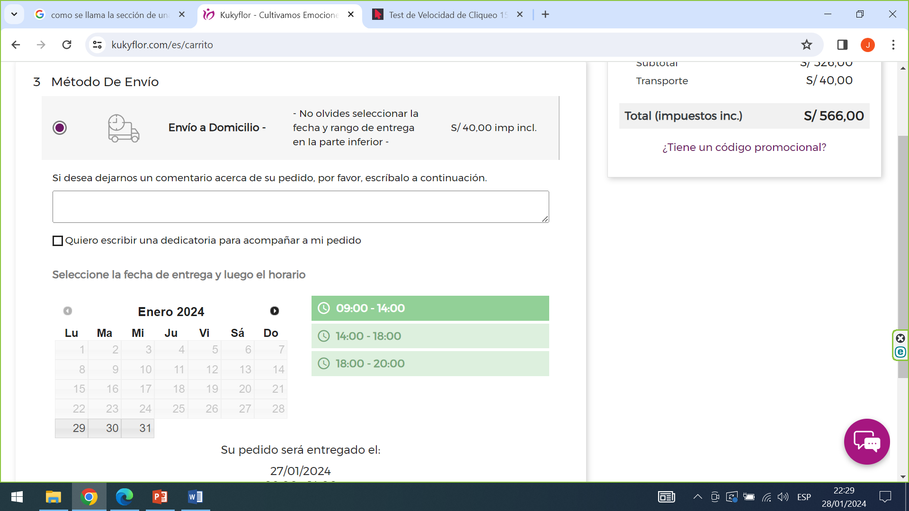

Entrega express

Entrega dentro de las próximas 3 horas



Debe mostrar 2 opciones, express y tradicional , en caso se seleccione tradicional, debe permitir seleccionar la fecha y los horarios pre definidos, la lógica a considerar es: si estamos antes de la 1 pm debe mostrarse el horario de la tarde, si selecciona el día de hoy, si selecciona días posteriores se mostrarán todos los horarios . Si la selección es posterior a las 12 pm no debe mostrar alternativa de seleccionar el día de hoy, debe vmostrarse los turnos a partir del día siguiente.

\*

09:00 – 1:00 pm

02:00 – 6:00 pm

\*

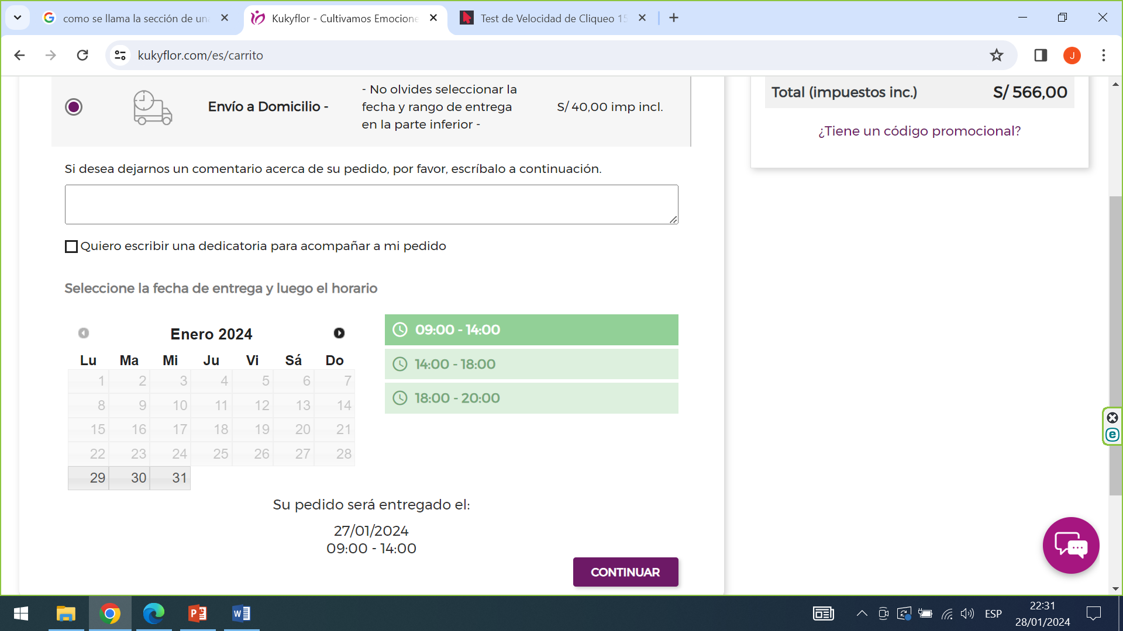

\*



\*

Este botón debe activarse si y solo sí se completen los datos obligatorios



Icono y atajos definidos en el home

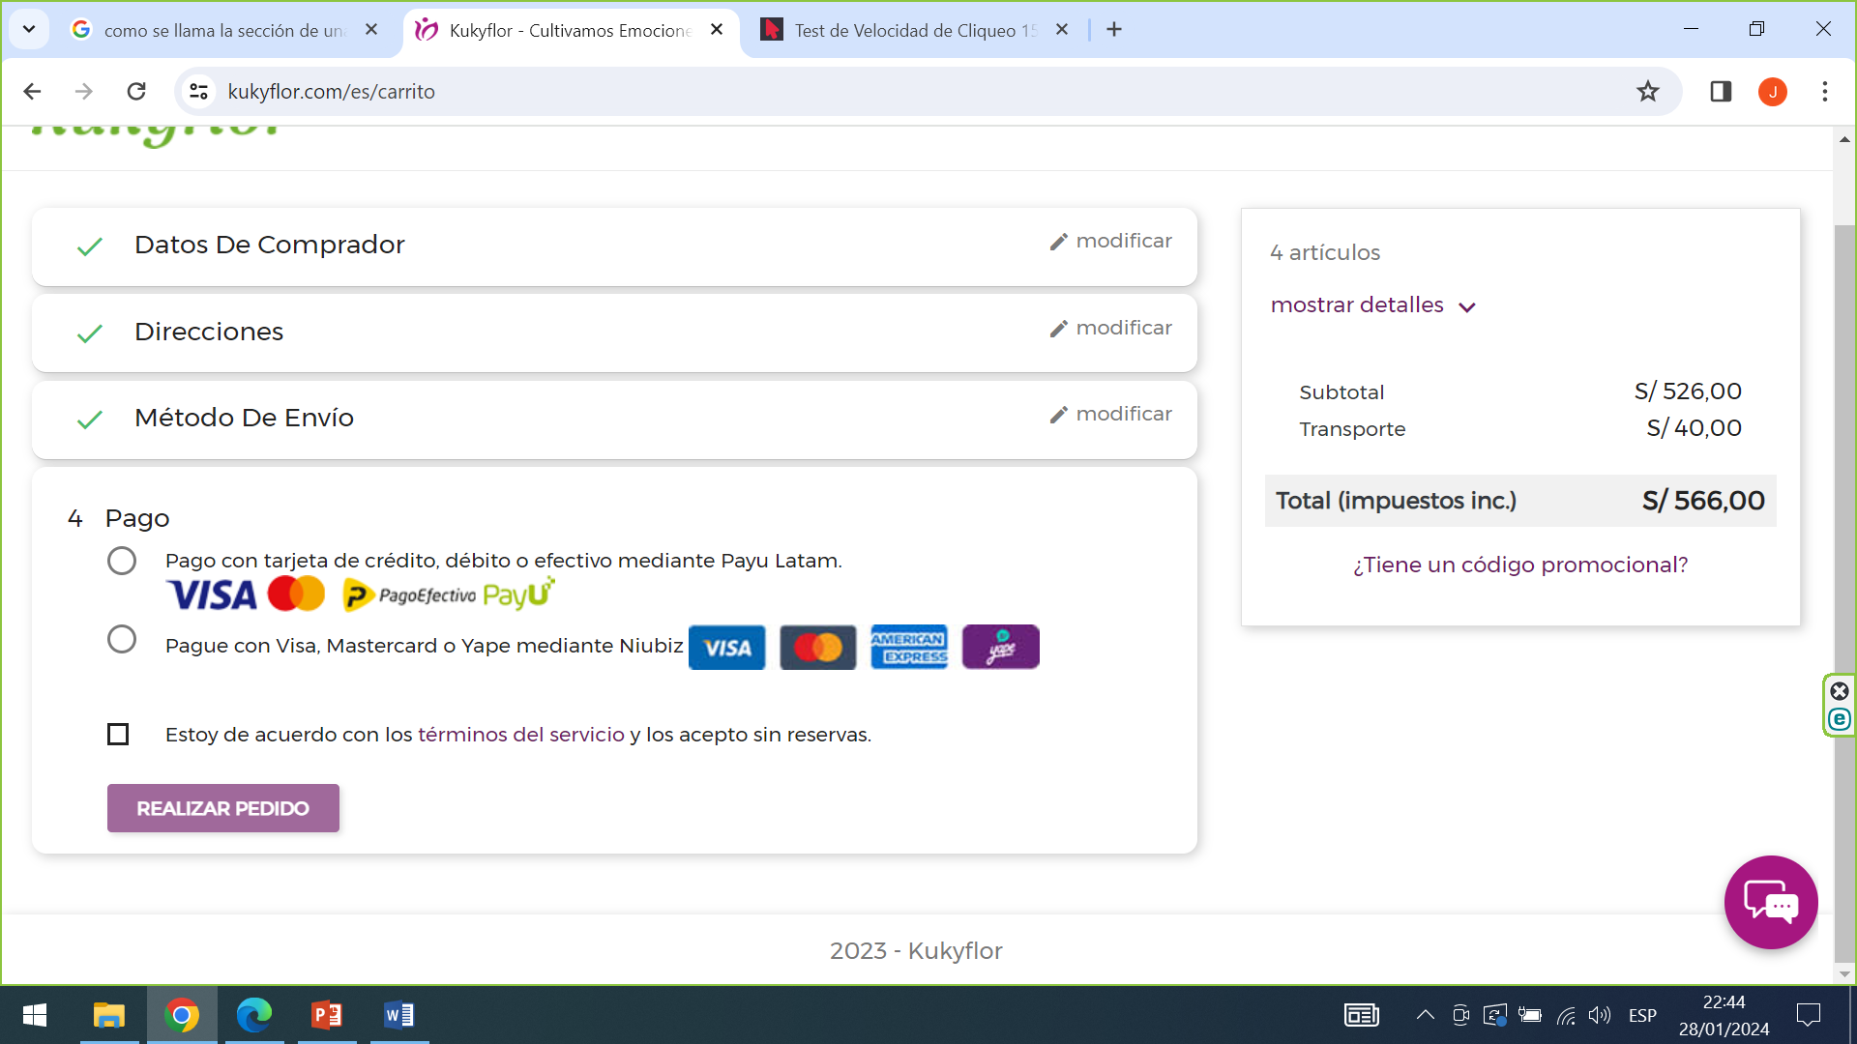



\*

Este botón debe activarse si y solo sí se completen los datos obligatorios

Completar los datos del medio de pago y ejecutar el pago

Si el pago es confiorme, los datos registrado deben grabarse en la tabla de pedidos realizados, en caso el pago no concluya o el pago se quede en proceso los registros deben quedar grabados en memoria, los cuales se mostraran siempre que se intente continuar el pedido desde el mismo computador

Si el pago es exitoso debe mostrarse un mensaje de éxito y felicitaciones.

Felicitaciones , tu pedido ha sido confirmado.

En las próximas horas tu detalle será enviado desde Florecer Contigo.





xxxx